Prueba de Códigos de Balanza (Peso Variable)
Verificación de la regla GS1 (Prefijo 25 / Gramos en código EAN-13)
CASO #1: ETIQUETA DE BALANZA (Muestra de la foto)
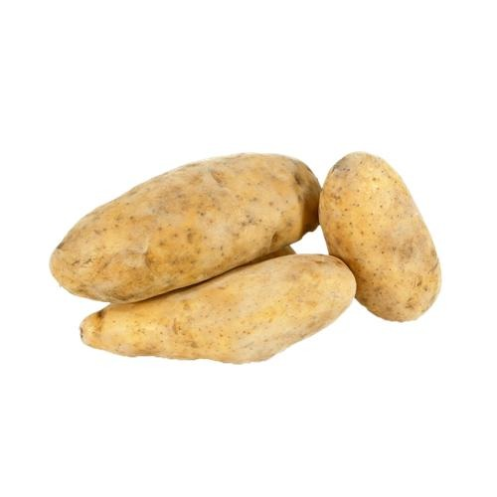 | Papa Blanca . Xkg  Importe Total: $ 1.470,96 (Peso: 545 gr (0.545 kg))  Precio Base x Kg: $ 2.699,00  Nota: Código de balanza real con peso incorporado. La app debe calcular automáticamente $ 1.470,96.
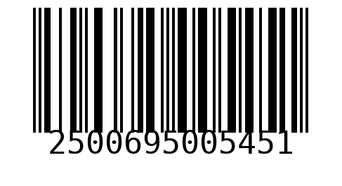
CÓDIGO EAN-13: 2500695005451
— — — — — — — — — — — — — — — — — — — — — — — — — — — — — — — — — — — —
CASO #2: CARTEL DE GÓNDOLA / CATÁLOGO GENERAL (Sin peso)
Papa Blanca . Xkg
Importe Total: $ 2.699,00 (Peso: Por Kilogramo)
Precio Base x Kg: $ 2.699,00
Nota: Código genérico del catálogo sin peso. La app muestra el precio de referencia por Kg ($ 2.699,00).
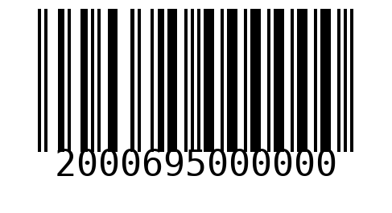
CÓDIGO EAN-13: 2000695000000
— — — — — — — — — — — — — — — — — — — — — — — — — — — — — — — — — — — —
CASO #3: ETIQUETA DE BALANZA DE PRUEBA: Banana Cavendish (1.250 kg)
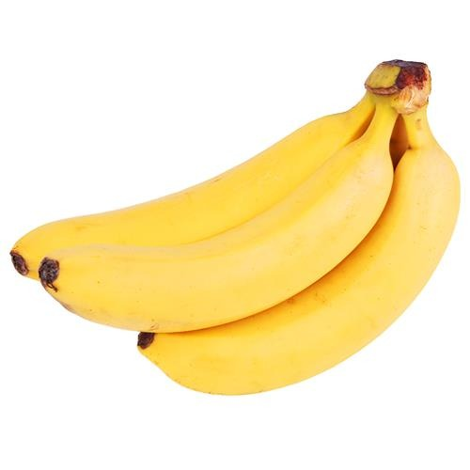 | Banana Cavendish X Kg  Importe Total: $ 3.248,75 (Peso: 1.250 kg (1250 gr))  Precio Base x Kg: $ 2.599,00  Nota: Balanza con peso de 1.250 kg a $ 2.599/kg. La app debe calcular $ 3.248,75.
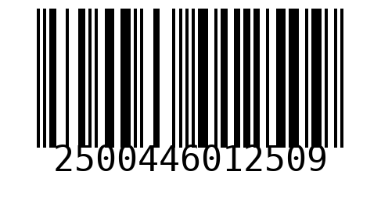
CÓDIGO EAN-13: 2500446012503

